2018년 1학기 국민대 과학과소프트웨어적사고 기말고사

일시: 2018년 6월 14일 09:30~10:50

|  |  |
| --- | --- |
| 점수: | 분반: 담당 교수: |
| 학번: 이름: |

모든 문제와 풀이는 파이선 3 버전의 문법을 사용합니다!

1. 다음 중 틀린 설명을 모두 고르시오. (20점) b, d, i
2. 파일 객체의 readline()은 파일 중 한 줄을 읽어서 스트링으로 반환한다.
3. 집합은 나열형(sequence) 데이터이다.
4. 피클링에서는 load()를 사용하여 파일을 읽는다.
5. 함수 내부에서 리스트의 값을 변경하면 함수 종료 후 변경된 내용이 취소된다.
6. 클래스에서 생성자를 구현하려면 “__init__”를 사용한다.
7. 튜플은 내용 변경이 불가능하다.
8. “import *”을 사용하면 변수 이름이 덮어 씌여지는 오류가 발생할 수 있다.
9. 피클링을 사용하기 위해서는 파일을 반드시 이진모드로 열어야 한다.
10. 집합에서 '^' 연산은 차집합을 나타낸다.
11. 예외 처리에서 “except:”는 모든 타입의 예외 처리를 의미한다.
12. 프로그램이 실행될 때 출력되는 내용을 표시하시오. (10점).

|  |
| --- |
| x = {1: 'a', 3: 'd', 4: 'c', 2: 'b', 0: 'e'} for y,v in sorted(x.items(), key =lambda x:x[1]):  print (y,v) |

1 a

2 b

4 c

3 d

0 e

1. 다음은 sample.txt 파일을 읽고 파일에 등장하는 서로 다른 영어 단어의 총 개수를 세는 프로그램이다(대소문자 구분 안함). 파일에는 순수한 영어 단어만이 공백문자(엔터 포함)로 구분되어 나열된다고 가정한다(마침표 등 특수 부호 없다고 가정). 밑줄 친 곳을 채우시오 (30점).

|  |
| --- |
| f = open(”sample.txt”, “r”)  lines = f.readlines()  distinctWord = ①__set()______ #힌트: 집합 자료구조 선언  for ②_line______ in lines:  words = line.③_split()_____ #힌트: 공백 문자로 쪼개기  for w in words:  ④______distinctWord.add(w.upper())________________ # 여긴 10점!    print("number of distinct words: %d" %(⑤_____(distinctWord))) |

예를 들어, sample.txt가 아래와 같다면, 위 프로그램은 “number of distinct words: 9”를 출력해야한다.

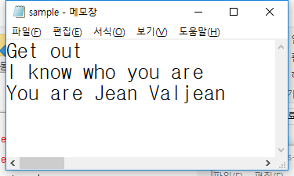

1. 다음은 하노이탑 제귀함수 코드이다. n이 5인 경우 아래와 같이 출력되도록 코드의 밑줄친 부분을 작성하시오 (20점).

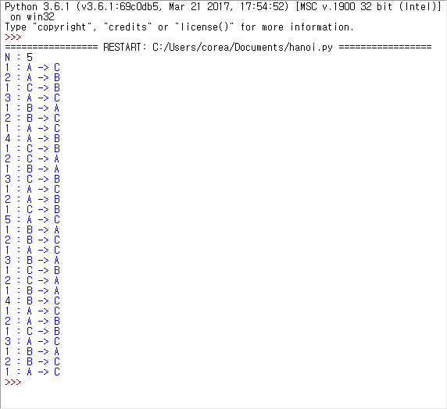

|  |
| --- |
| def hanoi(n, start, mid, end) :  if n====1:  print(____________________________________________________________)  else:  ____________________________________________________________  ____________________________________________________________  ____________________________________________________________  n=int(input("n: "))  hanoi(n, 'A', 'B', 'C') |

1. 다음의 조건을 만족시키는 solution 함수를 작성하시오 (20점).

n진법의 number가 있습니다. 이 number를 b진법으로 바꾸기 위해서는 다음과 같은 방법을 사용 합니다.

1) n진법의 number를 10진법으로 바꾼다.

2) 10진법으로 바꾼 수를 b로 나누면서 몫과 나머지를 기록한다.

3) 구한 나머지를 거꾸로 출력하면 b진법의 수가 된다.

예) 8진수 6130을 2진수로 바꾸려면 10진수 3160으로 바꾸고, 3160을 2로 나누면서 나머지를 기록한 다음, 그 나머지를 거꾸로 출력하면 2진법 수 110001011000을 구할 수 있습니다.

n 과 number 그리고 b가 매개변수로 주어질 때, n진법의 수 number를 b진법으로 바꿔서 return하도록 solution함수를 작성하세요. 진법을 나타내는 n과 b는 2 이상 10이하의 자연수입니다. number의 타입과 반환되는 값의 타입은 문자열(string)입니다. 파이썬이 제공하는 진법 자동 변경 함수 및 모듈 등은 사용할 수 없습니다.

|  |
| --- |
| def solution(n, number, b): |

(이 페이지는 연습장 입니다.)